**小学语文学科名著阅读指导课程（三年级）**

亲爱的同学，下面就要参加挑战答题啦！预祝你挑战成功！

1.《夜书所见》中“萧萧”的意思是（ ） 答案：B

A马蹄的声音 B形容风声 C树枝摆动的声响 D萧瑟、冷清

2. 《夜书所见》中“挑促织”的“挑”读音和意思完全正确的是（ ）

答案：B

A. tiǎo挑动 B. tiǎo逗引

C. tiāo挑拣 D. tiāo选择

3. 关于《夜书所见》以下说法错误的是（ ） 答案：C

A《夜书所见》作者是南宋诗人叶绍翁。

B这首诗表达了作者的思乡之情。

C 这首诗通过描写儿童逗弄蛐蛐的场景，表现了乡村孩童无忧无虑的生活。

D 《夜书所见》通过描写萧萧的秋风吹动梧桐叶，送来阵阵寒意，写出了秋天的凄凉景色。

4．下面不是叶绍翁的作品的一项是（ ） 答案：D

A《[四朝闻见录](https://baike.so.com/doc/7890463-8164558.html)》 B《游园不值》

C《夜书所见》 D《山行》

5.《秋词》的作者是（ ） 答案：C

A 岑参 B杜牧 C刘禹锡 D 苏轼

6.《秋词》中作者抒发了哪种心情?（ ） 答案：C

A 凄凉 B悲伤 C乐观 D 寒冷

7.以下哪幅图描写的是《秋词》的画面？（ ） 答案：B

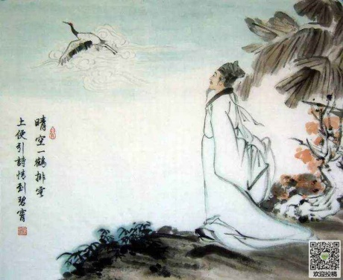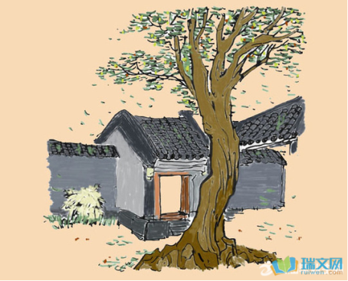

A B

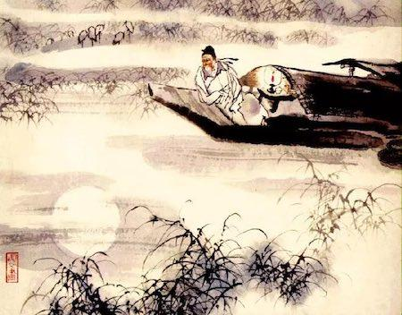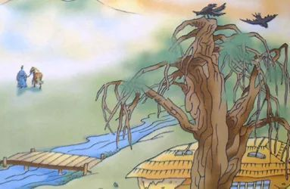

C D

8. 阅读《诗中的秋》下列不是描写秋天的诗句是（ ） 答案：D

A近种篱边菊，秋来未著花。

B洛阳城里见秋风，欲作家书意万重。

C青枫江上秋帆远，白帝城边古木疏

D千里莺啼绿映红，水村山郭酒旗风。

9. "长安一片月，万户捣衣声" 中“捣衣”的意思是（ ） 答案：C

A用线织衣服 B用针线缝衣服 C用棒子打衣服 D用手穿衣服

10.阅读《诗中的秋》。下列既描写秋景又表达思乡之情的一项是（ ）

答案：B

A空山新雨后，天气晚来秋。

B洛阳城里见秋风，欲作家书意万重。

C晴空一鹤排云上，便引诗情到碧宵。

D明月松间照，清泉石上流。